СОВЕТ НАРОДНЫХ ДЕПУТАТОВ
СЕЛЯВИНСКОГО СЕЛЬСКОГО ПОСЕЛЕНИЯ
ЛИСКИНСКОГО МУНИЦИПАЛЬНОГО РАЙОНА
ВОРОНЕЖСКОЙ ОБЛАСТИ
______________________________________________________

РЕШЕНИЕ

от «29 » декабря 2017 г. № 112
с. Селявное

О внесении изменений в Генеральный план Селявинского сельского поселения Лискинского муниципального района Воронежской области, утвержденный решением Совета народных депутатов Селявинского сельского поселения Лискинского муниципального района Воронежской области от 07.07.2011 № 48

В соответствии с Градостроительным кодексом Российской Федерации, Федеральным законом от 06.10.2003 № 131-ФЗ «Об общих принципах организации местного самоуправления в Российской Федерации», Законом Воронежской области от 07.07.2006 № 61-ОЗ «О регулировании градостроительной деятельности в Воронежской области», Уставом Селявинского сельского поселения Лискинского муниципального района Воронежской области, на основании заключений о результатах публичных слушаний по проекту изменений в Генеральный план Селявинского сельского поселения Лискинского муниципального района Воронежской области (в части установления границ населенных пунктов села Селявное и хутора Дивногорье) от 22.12.2017, Совет народных депутатов Селявинского сельского поселения Лискинского муниципального района Воронежской области
РЕШИЛ:

- Внести в Генеральный план Селявинского сельского поселения Лискинского муниципального района Воронежской области, утвержденный решением Совета народных депутатов Селявинского сельского поселения Лискинского муниципального района Воронежской области от 07.07.2011 № 48 «Об утверждении Генерального плана Селявинского сельского поселения Лискинского муниципального района Воронежской области» изменения в части установления границ населенных пунктов села Селявное и хутора Дивногорье согласно приложению к настоящему решению.
- Признать утратившим силу решение Совета народных депутатов Селявинского сельского поселения Лискинского муниципального района Воронежской области от 26.04.2017 № 82 «О внесении изменений в Генеральный план Селявинского сельского поселения Лискинского муниципального района Воронежской области, утвержденный решением Совета народных депутатов Селявинского сельского поселения Лискинского муниципального района Воронежской области от 07.07.2011 № 48».
- Обнародовать настоящее решение в соответствии со статьей 46 Устава Селявинского сельского поселения Лискинского муниципального района Воронежской области и разместить на официальном сайте администрации Селявинского сельского поселения в сети Интернет.
- Направить настоящее решение в администрацию Лискинского муниципального района для размещения в информационной системе обеспечения градостроительной деятельности Лискинского муниципального района и Управление архитектуры и градостроительства Воронежской области.
- Настоящее решение вступает в силу со дня его официального обнародования.
- Контроль за исполнением настоящего решения возложить на главу Селявинского сельского поселения Лискинского муниципального района Воронежской области Семченко А.Н.

Председатель Совета народных депутатов
Селявинского сельского поселения Т.В. Болдина

Глава Селявинского сельского поселения А.Н. Семченко

Приложение
к решению Совета народных депутатов
Селявинского сельского поселения
Лискинского муниципального района
Воронежской области

от «29» декабря 2017 г. № 112

Изменения в Генеральный план
Селявинского сельского поселения
Лискинского муниципального района Воронежской области
(в части установления границ населенных пунктов
села Селявное и хутора Дивногорье)

Тестовое, графическое и координатное описание прохождения границ населенных пунктов
Села Селявное,
хутора Дивногорье

село Селявное

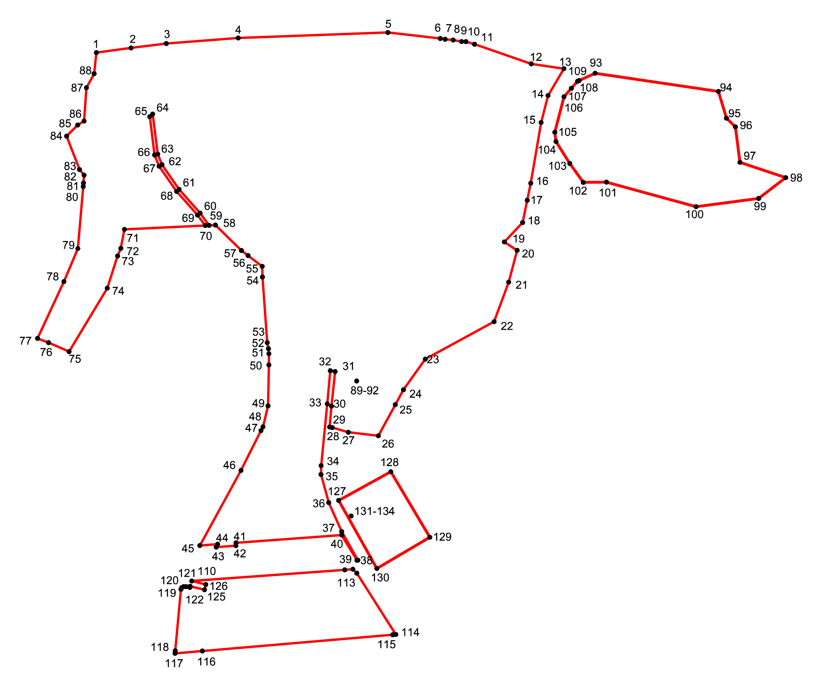

Описание местоположения границ населенного пункта села Селявное
Селявинского сельского поселения Лискинского муниципального района Воронежской области

Границы села Селявное начинаются в точке 1, расположенные в северной части населенного пункта и проходят в северо-восточном направлении по южной стороне полосы отвода Юго-Восточной железной дороги до точки 5. От точки 5 в юго-восточном направлении по северной стороне приусадебных участков по улице Донская до точки 6. От точки 6 в юго-восточном направлении по северной стороне приусадебных участков по улице Первомайская до точки 10. От точки 10 в юго-восточном направлении по южной стороне полосы отвода Юго-Восточной железной дороги до точки 13. От точки 13 в юго-западном направлении по восточной стороне приусадебных участков по улице Школьная вдоль железнодорожной ветки до точки 17. От точки 17 в юго-восточном направлении по грунтовой дороге вдоль железнодорожной ветки до точки 18. От точки 18 в юго-западном направлении пересекает грунтовую дорогу до точки 19. От точки 19 в юго-западном направлении по восточной стороне приусадебных участков по улице Заводская до точки 22. От точки 22 в юго-западном направлении пересекает грунтовую дорогу, затем по степной растительности до точки 25. От точки 25 в юго-западном направлении по восточной стороне приусадебных участков по улице Школьная до точки 26. От точки 26 в северо-западном направлении по южной стороне приусадебного участка по улице Школьная, затем по степной растительности до точки 29. От точки 29 в северо-восточном направлении по восточной стороне полосы отвода автомобильной дороги Пухово-Селявное до точки 31. От точки 31 в северо-западном направлении пересекает автомобильную дорогу Пухово-Селявное до точки 32. От точки 32 в юго-западном направлении по западной стороне полосы отвода автомобильной дороги Пухово-Селявное до точки 35. От точки 35 в юго-восточном направлении по западной стороне полосы отвода автомобильной дороги Пухово-Селявное до точки 38. От точки 38 в юго-западном направлении по древесно-кустарниковой растительности до точки 39. От точки 39 в северо-западном направлении по древесно-кустарниковой растительности вдоль западной стороны автомобильной дороги Пухово-Селявное до точки 40. От точки 40 в юго-западном направлении по северной стороне земель лесного фонда до точки 41. От точки 41 в южном направлении по восточной стороне участка, занятого объектом водоснабжения до точки 42. От точки 42 в юго-западном направлении по южной стороне участка, занятого объектом водоснабжения до точки 43. От точки 43 в северо-восточном направлении по западной стороне участка, занятого объектом водоснабжения до точки 44. От точки 44 в юго-западном направлении по северной стороне земель лесного фонда до точки 45. От точки 45 в северо-восточном направлении по восточной стороне полосы отвода автомобильной дороги "Пухово-Селявное"-х. Дивногорье до точки 49. От точки 49 в северном направлении по восточной стороне автомобильной дороги до точки 51. От точки 51 в северо-западном направлении по западной стороне приусадебных участков по улице Советская до точки 53. От точки 53 в северо-западном направлении по восточной стороне производственной площадки до точки 54. От точки 54 в северном направлении по грунтовой дороге до точки 55. От точки 55 в северо-западном направлении по грунтовой дороге до точки 58. От точки 58 в западном направлении пересекает грунтовую дорогу до точки 59. От точки 59 в северо-западном направлении по восточной границе земельного участка, предназначенного для размещения объектов газоснабжения до точки 64. От точки 64 в юго-западном направлении по северной границе земельного участка, предназначенного для размещения объектов газоснабжения до точки 65. От точки 65 в юго-восточном направлении по западной границе земельного участка, предназначенного для размещения объектов газоснабжения до точки 70. От точки 70 в западном направлении по ложбине, затем по степной растительности, далее по древесно-кустарниковой растительности до точки 71. От точки 71 в юго-западном направлении по восточной стороне приусадебных участков по улице Лесная до точки 75. От точки 75 в северо-западном направлении по южной стороне приусадебных участков по улице Лесная до точки 77. От точки 77 в северо-восточном направлении по западной стороне приусадебных участков по улице Лесная вдоль северной стороны территории природно-культурного комплекса музея-заповедника "Дивногорье" до точки 82. От точки 82 в северо-западном направлении по северной стороне территории природно-культурного комплекса музея-заповедника "Дивногорье" до точки 84. От точки 84 в северо-восточном направлении по северной стороне территории природно-культурного комплекса музея-заповедника "Дивногорье" до точки 1.
От точки 89 в восточном направлении по северной границе земельного участка, занятого объектом энергетики до точки 90. От точки 90 в южном направлении по восточной границе земельного участка, занятого объектом энергетики до точки 91. От точки 91 в западном направлении по южной границе земельного участка, занятого объектом энергетики до точки 92. От точки 92 в северном направлении по западной границе земельного участка, занятого объектом энергетики до точки 89.
От точки 93 в юго-восточном направлении по южной стороне полосы отвода Юго-Восточной железной дороги вдоль приусадебных участков по улице Привокзальная до точки 98. От точки 98 в юго-западном направлении по степной растительности до точки 100. От точки 100 в северо-западном направлении по северной стороне разрабатываемого участка месторождения мела до точки 101. От точки 101 в западном направлении по северной стороне разрабатываемого участка месторождения мела до точки 102. От точки 102 в северо-западном направлении по северной стороне разрабатываемого участка месторождения мела, затем пересекает грунтовую дорогу, вновь по северной стороне разрабатываемого участка месторождения мела до точки 105. От точки 105 в северо-восточном направлении по восточной стороне полосы отвода железнодорожной ветки до точки 93.
От точки 110 в северо-восточном направлении по южной стороне земель лесного фонда до точки 112. От точки 112 по западной стороне полосы отвода автомобильной дороги Пухово-Селявное до точки 114. От точки 114 в юго-западном направлении по сельскохозяйственным угодьям до точки 117. От точки 117 в северо-восточном направлении по восточной стороне отвода автомобильной дороги до точки 121. От точки 121 в юго-восточном направлении по луговой растительности вдоль автомобильной дороги до точки 123. От точки 123 в северо-восточном направлении по луговой растительности вдоль автомобильной дороги до точки 124. От точки 124 в юго-восточном направлении по сельскохозяйственным угодьям до точки 125. От точки 125 в северо-восточном направлении по сельскохозяйственным угодьям до точки 126. От точки 126 в северо-западном направлении по сельскохозяйственным угодьям до точки 110.
От точки 127 в северо-восточном направлении по сельскохозяйственным угодьям до точки 128. От точки 128 в юго-восточном направлении по сельскохозяйственным угодьям вдоль балки Кубрачкин Яр до точки 129. От точки 129 в юго-западном направлении по сельскохозяйственным угодьям до точки 130. От точки 130 в северо-западном направлении по сельскохозяйственным угодьям вдоль автомобильной дороги Пухово-Селявное до точки 127.
От точки 131 в восточном направлении по северной границе земельного участка, занятого объектом энергетики до точки 132. От точки 132 в южном направлении по восточной границе земельного участка, занятого объектом энергетики до точки 133. От точки 133 в западном направлении по южной границе земельного участка, занятого объектом энергетики до точки 134. От точки 134 в северном направлении по западной границе земельного участка, занятого объектом энергетики до точки 131.

Перечень координат характерных точек границ населенного пункта
села Селявное
Селявинского сельского поселения
Лискинского муниципального района Воронежской области

Номера точек | Координаты
Номера точек | X | Y
1 | 438548.78 | 1310412.40
2 | 438560.29 | 1310498.62
3 | 438571.18 | 1310586.18
4 | 438585.10 | 1310765.10
5 | 438598.69 | 1311137.04
6 | 438583.77 | 1311267.50
7 | 438581.85 | 1311279.44
8 | 438579.88 | 1311299.40
9 | 438576.09 | 1311320.34
10 | 438576.01 | 1311331.24
11 | 438569.52 | 1311352.57
12 | 438520.80 | 1311493.60
13 | 438508.72 | 1311574.67
14 | 438441.88 | 1311535.17
15 | 438374.76 | 1311518.03
16 | 438223.65 | 1311492.39
17 | 438181.28 | 1311483.63
18 | 438125.90 | 1311472.10
19 | 438077.70 | 1311426.73
20 | 438056.77 | 1311458.61
21 | 437977.70 | 1311437.41
22 | 437879.32 | 1311401.29
23 | 437785.99 | 1311230.11
24 | 437709.98 | 1311175.85
25 | 437672.96 | 1311155.66
26 | 437595.39 | 1311113.36
27 | 437604.07 | 1311038.81
28 | 437615.84 | 1310998.73
29 | 437617.13 | 1310992.27
30 | 437668.98 | 1310996.92
31 | 437755.27 | 1311005.86
32 | 437757.42 | 1310994.01
33 | 437674.88 | 1310986.43
34 | 437521.10 | 1310971.14
35 | 437499.06 | 1310970.77
36 | 437429.16 | 1310990.08
37 | 437357.02 | 1311022.16
38 | 437285.93 | 1311062.68
39 | 437285.43 | 1311060.28
40 | 437348.20 | 1311022.08
41 | 437328.97 | 1310759.64
42 | 437321.93 | 1310759.19
43 | 437318.15 | 1310710.32
44 | 437325.62 | 1310713.77
45 | 437322.41 | 1310669.84
46 | 437509.10 | 1310771.84
47 | 437608.18 | 1310821.67
48 | 437617.71 | 1310826.69
49 | 437669.71 | 1310839.11
50 | 437771.74 | 1310841.33
51 | 437799.41 | 1310841.31
52 | 437812.10 | 1310840.18
53 | 437827.05 | 1310837.31
54 | 437990.38 | 1310825.33
55 | 438016.88 | 1310824.78
56 | 438043.73 | 1310789.62
57 | 438056.35 | 1310773.08
58 | 438119.66 | 1310708.25
59 | 438118.83 | 1310692.57
60 | 438149.51 | 1310670.12
61 | 438208.47 | 1310618.15
62 | 438269.92 | 1310575.54
63 | 438296.02 | 1310564.90
64 | 438395.80 | 1310552.33
65 | 438389.21 | 1310545.19
66 | 438293.98 | 1310557.10
67 | 438266.08 | 1310568.46
68 | 438203.53 | 1310611.85
69 | 438144.49 | 1310663.88
70 | 438118.45 | 1310682.94
71 | 438108.81 | 1310482.13
72 | 438061.71 | 1310473.15
73 | 438042.66 | 1310465.16
74 | 437962.71 | 1310439.55
75 | 437804.74 | 1310344.52
76 | 437827.20 | 1310293.42
77 | 437837.58 | 1310266.08
78 | 437978.98 | 1310331.63
79 | 438061.16 | 1310366.28
80 | 438215.35 | 1310379.61
81 | 438224.07 | 1310380.30
82 | 438243.76 | 1310381.79
83 | 438257.67 | 1310370.36
84 | 438340.79 | 1310338.48
85 | 438368.50 | 1310365.74
86 | 438378.33 | 1310381.83
87 | 438461.44 | 1310387.63
88 | 438496.09 | 1310406.80
89 | 437731.70 | 1311059.39
90 | 437731.70 | 1311059.63
91 | 437731.46 | 1311059.63
92 | 437731.46 | 1311059.39
93 | 438497.25 | 1311652.34
94 | 438451.99 | 1311958.88
95 | 438385.46 | 1311978.87
96 | 438363.99 | 1312001.21
97 | 438275.74 | 1312012.54
98 | 438237.59 | 1312126.27
99 | 438185.90 | 1312059.00
100 | 438165.50 | 1311903.40
101 | 438226.41 | 1311680.63
102 | 438225.82 | 1311622.97
103 | 438272.94 | 1311589.43
104 | 438327.67 | 1311554.96
105 | 438350.53 | 1311552.19
106 | 438438.90 | 1311575.06
107 | 438459.87 | 1311593.35
108 | 438477.37 | 1311608.60
109 | 438479.23 | 1311612.69
110 | 437234.18 | 1310649.51
111 | 437261.91 | 1311029.99
112 | 437263.42 | 1311049.92
113 | 437253.48 | 1311059.86
114 | 437100.98 | 1311156.86
115 | 437100.22 | 1311149.00
116 | 437059.95 | 1310675.86
117 | 437054.01 | 1310607.91
118 | 437060.50 | 1310608.53
119 | 437213.58 | 1310622.81
120 | 437217.52 | 1310624.61
121 | 437220.14 | 1310629.12
122 | 437220.02 | 1310635.42
123 | 437218.00 | 1310644.81
124 | 437220.85 | 1310645.46
125 | 437212.28 | 1310681.13
126 | 437225.21 | 1310684.31
127 | 437434.59 | 1311014.71
128 | 437505.99 | 1311144.46
129 | 437342.92 | 1311241.29
130 | 437265.22 | 1311109.73
131 | 437396.13 | 1311045.65
132 | 437396.13 | 1311045.89
133 | 437395.89 | 1311045.89
134 | 437395.89 | 1311045.65

хутор Дивногорье

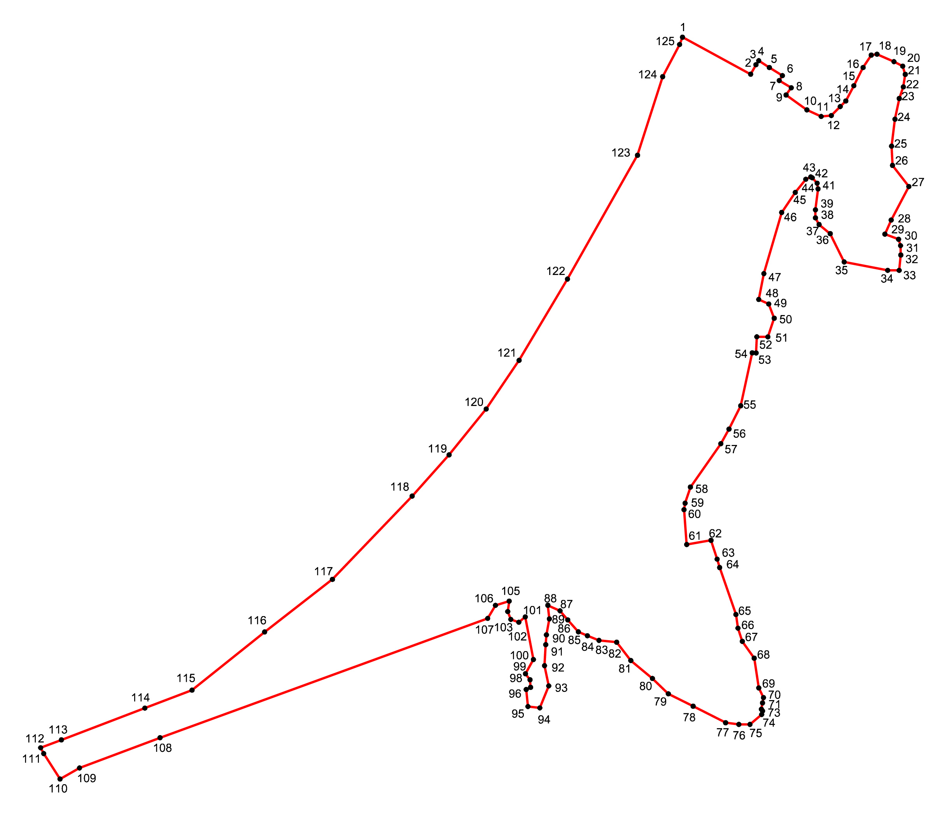

Описание местоположения границ населенного пункта хутора Дивногорье
Селявинского сельского поселения Лискинского муниципального района Воронежской области

Границы хутора Дивногорье начинаются в точке 1, расположенной в северной части населенного пункта и проходят в юго-восточном направлении по северной стороне пер. Дивный до точки 2. От точки 2 в северо-восточном направлении по западной стороне приусадебного участка по пер. Дивный до точки 4. От точки 4 в юго-восточном направлении по северной стороне приусадебных участков по пер. Дивный до точки 6. От точки 6 в юго-западном направлении по восточной стороне приусадебного участка по пер. Дивный до точки 7. От точки 7 в юго-восточном направлении по северной стороне приусадебного участка по пер. Дивный до точки 8. От точки 8 в юго-западном направлении по восточной стороне приусадебного участка по пер. Дивный до точки 9. От точки 9 в юго-восточном направлении по северной стороне пер. Дивный до точки 12. От точки 12 в северо-восточном направлении по западной стороне улицы Подгорная до точки 18. От точки 18 в юго-восточном направлении по северной стороне приусадебного участка по улице Подгорная до точки 21. От точки 21 в юго-западном направлении по восточной стороне приусадебных участков по пер. Дивный до точки 25. От точки 25 в юго-восточном направлении по восточной стороне приусадебных участков по улице Подгорная до точки 27. От точки 27 в юго-западном направлении по восточной стороне приусадебных участков по пер. Дивный до точки 29. От точки 29 в юго-восточном направлении по сельскохозяйственным угодьям до точки 30. От точки 30 в юго-восточном направлении по сельскохозяйственным угодьям до точки 32. От точки 32 в юго-западном направлении по сельскохозяйственным угодьям до точки 33. От точки 33 в северо-западном направлении по сельскохозяйственным угодьям вдоль территории гостиницы до точки 35. От точки 35 в северо-западном направлении по сельскохозяйственным угодьям до точки 36. От точки 36 в северо-западном направлении по сельскохозяйственным угодьям вдоль автомобильной дороги до точки 43. От точки 43 в юго-западном направлении по древесно-кустарниковой растительности вдоль улицы Подгорная до точки 48. От точки 48 в юго-восточном направлении по северной стороне приусадебного участка по улице Подгорная до точки 50. От точки 50 в юго-западном направлении по восточной стороне приусадебного участка по улице Подгорная до точки 51. От точки 51 в западном направлении по южной стороне приусадебного участка по улице Подгорная до точки 52. От точки 52 в южном направлении по восточной стороне территории магазина до точки 53. От точки 53 в западном направлении по сельскохозяйственным угодьям до точки 54. От точки 54 в юго-западном направлении по сельскохозяйственным угодьям вдоль восточной стороны улицы Подгорная до точки 60. От точки 60 в юго-восточном направлении по сельскохозяйственным угодьям вдоль восточной стороны улицы Подгорная до точки 61. От точки 61 в северо-восточном направлении по северной стороне приусадебного участка по улице Подгорная до точки 62. От точки 62 в юго-восточном направлении по восточной стороне приусадебных участков по улице Подгорная до точки 67. От точки 67 в юго-восточном направлении по грунтовой дороге до точки 70. От точки 70 в юго-западном направлении пересекает автомобильную дорогу "Пухово - Селявное" - х. Дивногорье, затем по южной стороне приусадебного участка по улице Подгорная до точки 72. От точки 72 в юго-восточном направлении пересекает грунтовую дорогу до точки 73. От точки 73 в юго-западном направлении по древесно-кустарниковой растительности до точки 75. От точки 75 в северо-западном направлении по древесно-кустарниковой растительности, затем пересекает грунтовую дорогу до точки 76. От точки 76 в северо-западном направлении пересекает грунтовую дорогу, затем по древесно-кустарниковой растительности до точки 77. От точки 77 в северо-западном направлении по степной растительности до точки 78. От точки 78 в северо-западном направлении по западной стороне приусадебных участков по улице Мира до точки 88. От точки 88 в юго-восточном направлении по восточной стороне приусадебных участков по пер. Лесной до точки 89. От точки 89 в юго-западном направлении по степной растительности до точки 92. От точки 92 в юго-восточном направлении по степной растительности до точки 93. От точки 93 в юго-западном направлении по степной растительности до точки 94. От точки 94 в северо-западном направлении по южной стороне приусадебного участка по пер. Лесной до точки 95. От точки 95 в северо-западном направлении по западной стороне приусадебного участка по пер. Лесной до точки 96. От точки 96 в северо-западном направлении по западной стороне приусадебного участка по пер. Лесной до точки 97. От точки 97 в северном направлении по западной стороне приусадебного участка по пер. Лесной до точки 98. От точки 98 в северо-западном направлении по западной стороне приусадебных участков по пер. Лесной до точки 99. От точки 99 в северо-восточном направлении по западной стороне приусадебных участков по пер. Лесной до точки 100. От точки 100 в северо-западном направлении по западной стороне приусадебных участков по пер. Лесной до точки 101. От точки 101 в юго-западном направлении по южной стороне приусадебных участков по ул. Центральная до точки 102. От точки 102 в северо-западном направлении по западной стороне приусадебных участков по ул. Центральная до точки 104. От точки 104 в северо-восточном направлении по западной стороне приусадебных участков по ул. Центральная до точки 105. От точки 105 в юго-западном направлении по южной стороне улицы Центральная до точки 106. От точки 106 в юго-западном направлении по степной растительности до точки 110. От точки 110 в северо-западном направлении по границе смежных приусадебных земельных участков х.Дивногорье и п.Пески-Харьковские до точки 112. От точки 112 в северо-восточном направлении по южной стороне полосы отвода Юго-Восточной железной дороги вдоль северной стороны приусадебных земельных участков по улице Центральная до точки 115. От точки 115 в северо-восточном направлении по южной стороне полосы отвода Юго-Восточной железной дороги до точки 1.

Перечень координат характерных точек границ населенного пункта
хутора Дивногорье
Селявинского сельского поселения
Лискинского муниципального района Воронежской области

Номера точек | Координаты
Номера точек | X | Y
1 | 435529.12 | 1307169.75
2 | 435439.48 | 1307334.91
3 | 435462.54 | 1307347.82
4 | 435472.27 | 1307354.48
5 | 435455.70 | 1307380.21
6 | 435436.08 | 1307411.82
7 | 435424.18 | 1307404.18
8 | 435406.61 | 1307433.33
9 | 435389.15 | 1307420.73
10 | 435353.10 | 1307471.15
11 | 435337.15 | 1307505.84
12 | 435339.28 | 1307530.40
13 | 435361.11 | 1307552.03
14 | 435374.62 | 1307565.42
15 | 435411.61 | 1307584.89
16 | 435455.68 | 1307607.28
17 | 435485.77 | 1307627.18
18 | 435487.98 | 1307641.07
19 | 435469.99 | 1307682.09
20 | 435459.00 | 1307703.36
21 | 435439.06 | 1307709.55
22 | 435408.77 | 1307704.81
23 | 435380.68 | 1307695.03
24 | 435330.51 | 1307684.62
25 | 435265.18 | 1307676.42
26 | 435218.48 | 1307678.62
27 | 435167.33 | 1307718.17
28 | 435086.14 | 1307675.45
29 | 435052.04 | 1307660.13
30 | 435039.57 | 1307693.33
31 | 435024.12 | 1307698.11
32 | 435001.34 | 1307698.75
33 | 434964.22 | 1307694.77
34 | 434964.22 | 1307666.89
35 | 434984.60 | 1307561.54
36 | 435053.17 | 1307527.67
37 | 435075.30 | 1307500.77
38 | 435091.47 | 1307491.90
39 | 435110.93 | 1307491.90
40 | 435161.59 | 1307498.19
41 | 435175.38 | 1307496.02
42 | 435188.51 | 1307484.12
43 | 435190.57 | 1307480.57
44 | 435185.00 | 1307468.52
45 | 435153.10 | 1307443.06
46 | 435104.46 | 1307410.04
47 | 434956.39 | 1307366.92
48 | 434893.77 | 1307354.47
49 | 434882.73 | 1307378.71
50 | 434848.25 | 1307392.01
51 | 434803.10 | 1307376.66
52 | 434803.30 | 1307349.90
53 | 434764.14 | 1307348.12
54 | 434764.33 | 1307338.77
55 | 434636.17 | 1307310.86
56 | 434579.65 | 1307282.50
57 | 434544.28 | 1307262.61
58 | 434439.23 | 1307189.04
59 | 434400.19 | 1307176.05
60 | 434384.40 | 1307173.46
61 | 434300.04 | 1307179.98
62 | 434310.14 | 1307238.88
63 | 434264.53 | 1307253.66
64 | 434244.21 | 1307259.77
65 | 434130.45 | 1307299.29
66 | 434097.32 | 1307304.14
67 | 434065.36 | 1307314.69
68 | 434024.56 | 1307343.57
69 | 433952.58 | 1307354.60
70 | 433929.08 | 1307366.02
71 | 433916.19 | 1307363.66
72 | 433900.92 | 1307360.87
73 | 433896.60 | 1307363.81
74 | 433888.22 | 1307361.60
75 | 433864.19 | 1307333.23
76 | 433864.19 | 1307306.35
77 | 433868.19 | 1307274.31
78 | 433908.24 | 1307195.54
79 | 433938.27 | 1307135.45
80 | 433975.48 | 1307096.90
81 | 434018.87 | 1307044.49
82 | 434063.25 | 1307010.26
83 | 434067.75 | 1306967.37
84 | 434078.92 | 1306939.32
85 | 434088.44 | 1306917.46
86 | 434117.31 | 1306891.76
87 | 434139.34 | 1306873.07
88 | 434152.69 | 1306843.53
89 | 434119.81 | 1306847.20
90 | 434081.08 | 1306840.02
91 | 434057.38 | 1306838.35
92 | 434006.50 | 1306835.47
93 | 433957.41 | 1306845.66
94 | 433904.13 | 1306824.00
95 | 433907.52 | 1306795.31
96 | 433948.80 | 1306791.00
97 | 433953.89 | 1306801.56
98 | 433972.29 | 1306800.33
99 | 433986.82 | 1306789.29
100 | 434021.36 | 1306808.57
101 | 434124.60 | 1306788.80
102 | 434111.67 | 1306773.14
103 | 434118.54 | 1306753.75
104 | 434137.54 | 1306746.27
105 | 434162.80 | 1306749.89
106 | 434152.63 | 1306716.58
107 | 434121.04 | 1306697.67
108 | 433831.81 | 1305903.80
109 | 433758.61 | 1305708.69
110 | 433731.86 | 1305661.52
111 | 433793.44 | 1305621.96
112 | 433807.54 | 1305614.49
113 | 433826.69 | 1305664.82
114 | 433903.64 | 1305866.99
115 | 433947.16 | 1305981.32
116 | 434088.19 | 1306157.26
117 | 434215.53 | 1306321.51
118 | 434417.36 | 1306514.73
119 | 434517.22 | 1306604.17
120 | 434628.32 | 1306694.13
121 | 434746.17 | 1306773.82
122 | 434943.18 | 1306891.04
123 | 435243.09 | 1307060.71
124 | 435433.49 | 1307121.71
125 | 435511.55 | 1307162.73

